七下数学 | 同步训练
6.1.2用计算器求算术平方根
基础训练
知识点1 估算
1.估计√19的值在（ C ）
A.2和3之间 B.3和4之间 C.4和5之间 D.5和6之间
2.如图，在数轴上表示√7的点位于哪两个字母之间（ A ）
A.C与D B.A与B C.A与C D.B与C
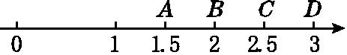
解：∵2.5²=6.25，3²=9，
∴2.5<√7<3，
∴表示√7的点位于C与D之间.
3.面积为2的正方形的边长在（ B ）
A.0和1之间 B.1和2之间 C.2和3之间 D.3和4之间
4.已知m，n为两个连续的整数，且m<√11<n，则m+n= 7 .
知识点2 用计算器求一个正数的算术平方根
5.用计算器计算，若按键顺序为√4·5-0·5÷2=，则相应的算式是（ C ）
A.√4×5-0×5÷2= B.(√4×5-0×5)÷2=
C.√4.5-0.5÷2= D.(√4.5-0.5)÷2=
6.计算√3-√2的结果精确到0.01(可用科学计算器计算)（ C ）
A.0.30 B.0.31 C.0.32 D.0.33
知识点3 算术平方根的小数点移位法则
7.(1)利用计算器分别求:
√0.5≈ 0.707 1 ，√5≈ 2.236 ，
√50≈ 7.071 ，√500≈ 22.36 .
(2)由(1)的结果，我们发现所得的结果与被开方数间的规律是一个正数的小数点向右(或向左)移动两位，则这个正数的算术平方根的小数点向右(或向左)移动一位.
(3)运用(2)中的规律，直接写出结果:
√0.05≈ 0.223 6 ，√5000≈ 70.71 .
8.已知√6≈2.449，不再利用其他工具，能确定近似值是（ C ）
A.√0.6 B.√60 C.√600 D.√6000
9.我们可以利用计算器求一个正有理数a的算术平方根，其操作方法是按顺序进行按键输入: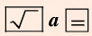.小明按键输入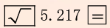 =显示的结果约为2.284，则他按键输入显示的结果约为 22.84 .
解：此题可运用归纳法，先由简单的值进行分析，如√1=1，√100=10，√10000 =100，…，于是可概括出结论:当被开方数的小数点每向右移动两位时，算术平方根的小数点就向右移动一位，于是根据√5.217≈2.284，可得√521.7≈22.84.
易错点 弄错小数点移动的位数与方向
10.已知√23≈4.80，√230≈15.17，则√0.0023的值约为（ B ）
A.0.480 B.0.048 0 C.0.151 7 D.1.517
解：0.002 3是由23的小数点向左移动四位得到的，则它的算术平方根由√23的小数点向左移动两位得到的.本题易错之处在于小数点移动方向或位数出现错误.

提升训练
考查角度1 利用估算法确定算术平方根的整(小)数部分
11.已知√7+7小数部分是a，7-√7小数部分是b，求a+b的值.
解：∵2<√7<3，所以√7的整数部分是2，小数部分是√7-2，
∴√7+7的小数部分是√7-2，即a=√7-2.
∵7-√7的整数部分是4，
∴7-√7的小数部分是7-√7-4=3-√7，即b=3-√7.
∴a+b=(√7-2)+(3-√7)=1.
考查角度2 利用求算术平方根解决覆盖问题
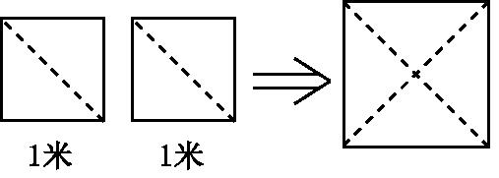
12.乔迁新居，小明家买了一张边长是1.3米的正方形的新桌子，原有边长是1米的两块台布都不适用了，丢掉又太可惜了.小明的姥姥按如图所示的方法，将两块台布拼成一块正方形大台布，你帮小明的姥姥算一算，这块大台布能盖住现在的新桌子吗?

解：由题意，得拼成的正方形大台布的面积为2平方米，设它的边长为x米，则x²=2.
因为1.41²=1.988 1，1.42²=2.016 4，所以1.41²<x²<1.42²，即1.41<x<1.42.因为新桌子的边长为1.3米，x>1.3，所以拼成的大台布能盖住现在的新桌子.

